Велика Вітчизняна війна
(1941-1945)

Велика Вітчизняна війна 1941-1945 рр. небувала в історії за масштабами і жорстокістю битва народу Радянського Союзу проти гітлерівського фашизму. Вона була найважливішою складовою частиною другої світової війни 1939-1945 рр. В цій війні вирішувалася доля не лише народів Радянського Союзу, а і всієї Європи, всього світу.
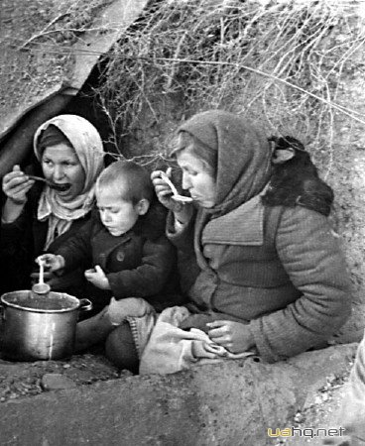
Величезний архівний матеріал свідчить, що український народ разом з усіма народами Радянського Союзу самовіддано став на боротьбу проти німецько-фашистських загарбників. З перших днів війни люди безперервним потоком йшли до військкоматів, партійних та комсомольських організацій і подавали заяви з проханням негайно відправити їх на фронт. Величезні жертви українського народу в ім’я свободи і незалежності Вітчизни, тяжкі страждання, звитяжна праця і бойові подвиги в тилу і на полях битв, масовий героїзм людей не пропали даремно – війна закінчилася довгожданою перемогою 9 травня 1945 року.
Невимовно тяжких втрат зазнав український народ у тій страшній воєнній круговерті, що розметала, понівечила і розтоптала мільйони людських доль. Це справді була трагедія. Її принесли з собою тевтонські орди, які топтали нашу землю, палили міста і села, грабували надра, гнали в німецьке рабство дівчат і хлопців, вбиваючи на своєму шляху кожного, хто не хотів скорятися загарбникам. Після війни, вже в мирний час люди продовжували гинути від Голодомору.

Пам'ять про ці жертви, про подвиг народу зобов'язує всіх нас, нині сущих, пройнятися усвідомленням того, що коли б не було спільної Перемоги над фашизмом, покоління, що прийшли в життя після війни, взагалі б не народилися, і не було б не лише України як суверенної держави, а й української нації. У літопис Великої Перемоги навічно вписані імена тисяч і тисяч славних синів і дочок України. Воювали вони на різних фронтах, виборюючи Перемогу – одну на всіх. Багато хто загинув під час визволення нашої рідної української землі.

З кожним роком живих свідків боротьби проти німецьких окупантів стає все менше і менше. Та поки серед нас є ці люди, черпаючи свої знання про Вітчизняну війну, треба спиратися перш за все на свідчення очевидців. Бо ж роки своєї молодості 80-90-річні дідусі та бабусі пам’ятають у подробицях, гірких подробицях молодості часів війни. Серед пенсіонерів на сьогодні ветеранів Великої Вітчизняної війни не так уже й багато.

Вітчизняна війна – одна з особливо складних, неоднозначних і суперечливих сторінок в історії України. На перебігу подій, зокрема першого періоду, негативно позначилися стратегічні прорахунки сталінського політичного керівництва та командування. Але, попри все, громадяни України, як і всіх республік СРСР, піднялися на боротьбу з фашистами. У цій народній війні мільйони українців, як і всі народи Радянського Союзу, захищали не соціалізм сталінського зразка, а, перш за все, власне життя, життя своєї родини, домівку, культуру, одним словом – Батьківщину.
Велика Вітчизняна Війна стала найбільшою трагедією для всього народу. Вона прийшла без запрошення до кожної сім’ї, до кожного серця, залишивши там незгладимий слід.

